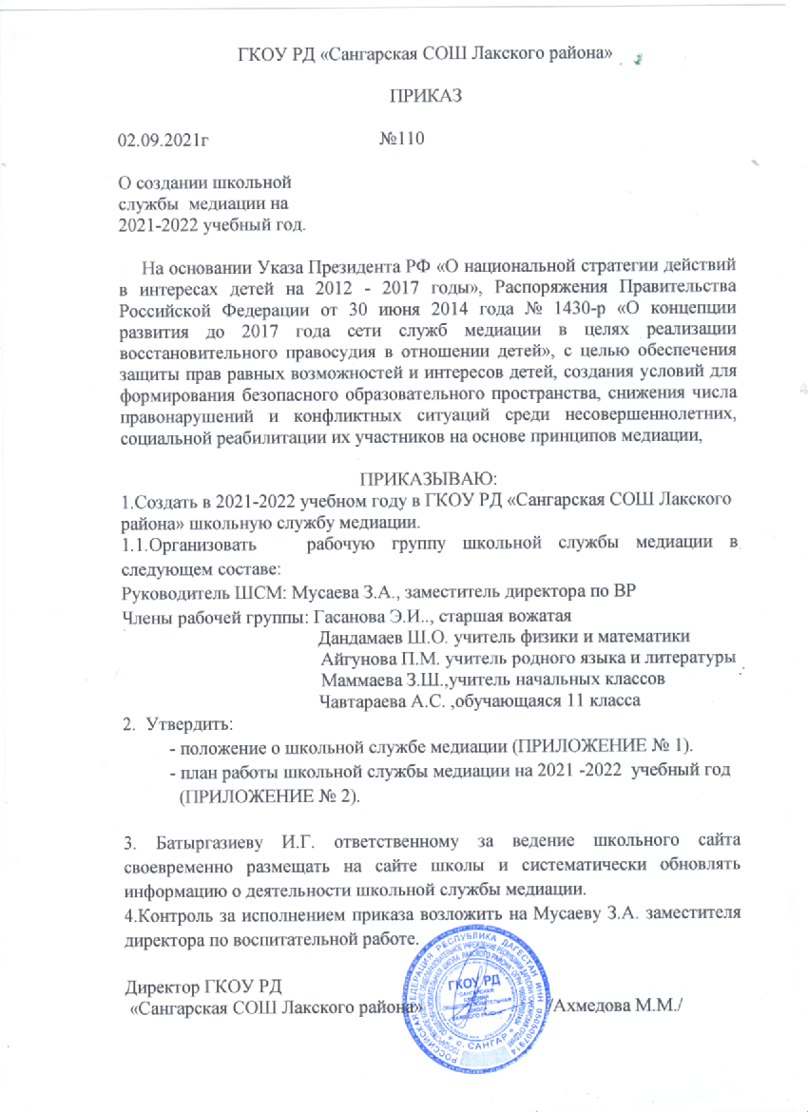

Форма медиативного соглашения
Участники примирительной программы (процедуры медиации, круга примирения, школьной конференции, семейной конференции (подчеркнуть форму программы)) в лице:
______________________________________________________________________________________________________________________________________________________________________________________________________________________________________________________________________________________________________________________________________________________________________________________________________________________________________________________________________________
провели личную встречу, на которой обсудили ситуацию, состоящую в том, что
_________________________________________________________________________________________________________________________________________________________________________________________________________________________________________________________________________________________________________________________________________________________________________________________________
и пришли к следующим выводам (договоренностям):
_____________________________________________________________________________________________________________________________________________________________________________________________________________________________________________________________________________________________________________________________________________________________________________________________________________________________________________________________________________________________________________________________________________________________________________________________________________________________________________________________________________________________________________________
Проверять выполнение условий соглашения и уведомлять медиаторов об их успешном завершении будет _____________________________________________________________________________
_____________________________________________________________________________
Встреча для аналитической беседы состоится (место, дата, время) __________________________________________________________________________________________________________________________________________________________
Чтобы в дальнейшем подобное не повторилось, мы договорились сделать следующее:
____________________________________________________________________________________________________________________________________________________________________________________________________________________________________________________________________________________________________________________
«Мы понимаем, что копия данного соглашения может быть передана администрации и другим заинтересованным в решении ситуации лицам. При этом происходящее на встрече медиатор никому сообщать не будет.
Если это соглашение не будет выполнено и у нас останутся проблемы, мы согласны вернуться на медиацию».
Фамилии, имена и подписи участников встречи Дата
__________________________________________________________________________________________________________________________________________________________

Форма регистрационной карточки
Дата ситуации |  |  |  | Дата информирования руководителя СШМ
Источник информации о ситуации (ФИО, должность, контактные данные
Категория случая (подчеркнуть) | Преступление, проступок, семейный конфликт, конфликт в ОО, другое
Собираются ли стороны или администрация обращаться в правоохранительные органы?
Информация о сторонах
(ФИО, возраст, адрес, телефон, школа/должность (место работы), класс
Сторона конфликта |  |  |  | Сторона конфликта
Представитель/родитель  (телефон) |  |  |  | Представитель/родитель  (телефон)
Описание ситуации
Дополнительная информация для медиатора
ФИО медиатора (ов)
ФИО остальных участников программы
Какая программа проводилась*
Число участников (взрослых) |  |  | Число участников (обучающихся)
Дата проведения программы |  |  | Не проведена (причина)
Результат
Комментарии

Форма мониторинга деятельности школьной службы медиации

Образовательное учреждение | Количество медиаторов |  | Количество поступивших случаев конфликтов |  |  |  |  |  | Количество завершённых программ |  |  |  |  | Общее количество участников программ
 | Взрослых | Обучающихся-волонтеров | Педагог-педагог | Родитель-педагог | Педагог-ученик | Родитель-родитель | Родитель-ученик | Ученик-ученик | Процедура медиации | Школьная восстановительная конференция | Круг сообщества | Семейная конференция | Всего | Взрослых | Обучающихся

Состав школьной службы медиации:
Руководитель ШСМ: Мусаева З.А., заместитель директора по ВР

Члены рабочей группы: Гасанова Э.И.., старшая вожатая
Дандамаев Ш.О. учитель физики и математики
Айгунова П.М. учитель родного языка и литературы
Маммаева З.Ш.,учитель начальных классов
Чавтараева А.С. ,обучающаяся 11 класса

Функциональные обязанности руководителя и членов
школьной службы медиации ( ШСМ)

Для руководителя:

- осуществлять общее руководство деятельности ШСМ;
- проектировать работу ШСМ;
- осуществлять взаимодействие с администрацией школы, органами внутренних дел и другими службами;
- отвечать за качество и эффективную деятельность службы;
- анализировать работу ШСМ.
- проводить обучающие программы по медиации для учащихся волонтеров и педагогического состава школы.
- формировать состав ШСМ из числа учащихся.
- вести записи об итогах встреч.

Для членов:

- проводить предварительные встречи с конфликтующими сторонами;
- проводить примирительные программы.

